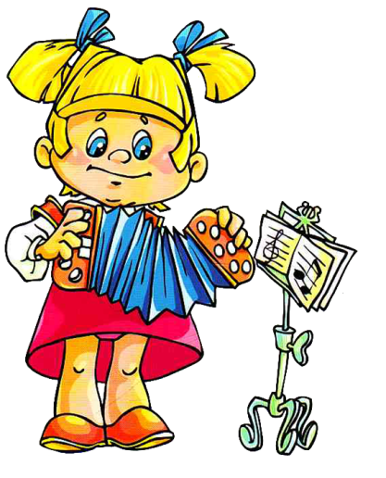
Планирование индивидуальной работы музыкального руководителя по развитию музыкальности детей дошкольного возраста
на 2020 - 2021 учебный год

Подготовительная группа 17 детей.
Музыкальный руководитель : Цывцына Л.В.

Музыкальные способности | Имя ребенка | Цель | Рекомендации, музыкально-дидактические игры
1. Эмоциональная  отзывчивость |  |  | Слушание музыки, беседы о музыке.  Темы:  1. Настроения, чувства в музыке  2. Песня, танец, марш  3. Музыка о животных и птицах  4. Природа и музыка  5. Сказка в музыке  6. Музыкальные инструменты и игрушки
2. 3вуковысотный  слух |  |  | «Подумай, отгадай»  «Звуки разные бывают»  «Веселые петрушки»  «Грустно - весело»  «Сколько слышишь звуков»  «Ученый кузнечик» муз. Тиличеевой, сл. Долинова  «Эхо»  «Бубенчики»  «Три поросенка».
3. Ритмический  слух |  |  | «Молоток»  «Придумай свой ритм»  «Прогулка в парке»  «Выполни задание»  «Определи по ритму»
4. Динамический  слух |  |  | «Охотники и зайцы» муз. Тиличеевой, сл. Гангова  «Ребята и слонята» муз. Тиличеевой, сл. Островского  «Очень громкое, громкое, тихое, очень тихое»
5. Тембровый  слух |  |  | «Узнай инструмент»  «Угадай, на чем я играю»  «Рассказ музыкального инструмента»  «Музыкальный домик»  «Наш оркестр» муз. Тиличеевой, сл. Островского
6. Музыкальное  мышление (репродуктивное) |  |  | Рассказ «О чём говорит музыка»
7. Музыкальное  воображение  (продуктивное) |  |  | Импровизация мелодий на заданный поэтический текст в ритме польки, вальса, марша (пение и игр на музыкальных инструментах) импровизация танцев, придумывание своих танцевальных движений, танцевальных композиций с детьми «Я - композитор» сочинение песен, танцев, маршей на музыкальных инструментах
8.Музыкальная  память |  |  | «Угадай песню» (по мелодии, ритму, музыкальному вступлению, заключению)  «Назови композитора»  «Узнай произведение»
Список литературы с описанием рекомендуемых упражнений:
- О.П. Радынова Программа «Музыкальные шедевры»
- «Программа воспитания и обучения в детском саду» под редакцией Васильевой М.И
- М.Б. Зацепина «Музыкальное воспитание в детском саду».
4. Э.П.Костина «Камертон. Азбука музыкального образования».

